|  |  |  |
| --- | --- | --- |
|  | **Groupe Départemental**  **Compétences Psycho-Sociales**  **Neuroéducation 28**  **Ressource destinée au Portail Pédagogique Départemental** |  |

**Titre de la ressource : NEUROPSYCHOLOGIE ET STRATEGIES D’APPRENTISSAGE**

**de Rémi Samier et Sylvie Jacque (orthophonistes en libéral, dont la pratique est consacrée à la rééducation des troubles dys- chez les enfants, les ados ainsi que les adultes)**

**Public Visé :**

* ⃝ Cycle 1
* ⃝ Cycle 2
* ⃝ Cycle 3
* **✓** Professeurs / acteurs de terrain

**Type de ressource :**

* **✓** Apport théorique
* ⃝ Ressource destinée à être utilisée en classe

**Descriptif succinct :**

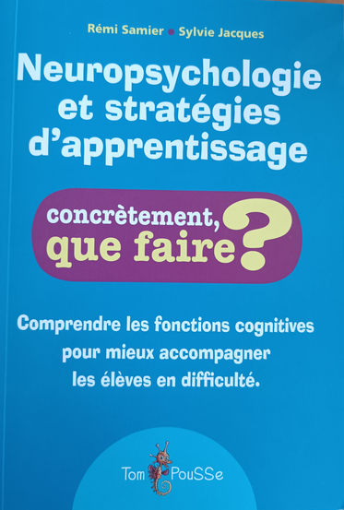

Cet ouvrage permet de mieux comprendre les grands principes de la neuropsychologie pour développer des stratégies pédagogiques afin de faciliter la réussite de TOUS les élèves (porteurs ou non d’un trouble dys-).

Il est composé de 3 parties. La 1ère qui synthétise clairement les notions essentielles issue de la neuropsychologie. La 2ème présente différents troubles dys- et la dernière partie propose des pistes concrètes et explicite des stratégies à proposer aux élèves.